**Fase 1 - Menu**

1.1. Como um jogador, eu devo clicar no botão "Play" para iniciar a Fase 1 do jogo, permitindo que eu comece a aprender sobre práticas sustentáveis, com foco no descarte correto de resíduos.

**Critérios de Aceite:**

Cenário 1: Menu

Dado que o jogador executa o jogo

Quando clicado em “Play”

Então a fase 1 é iniciada

**Fase 2 - Descarte correto de resíduos**

2.1 Como um jogador, eu devo organizar os resíduos nas lixeiras corretas para aprender sobre o descarte adequado de lixo e aumentar a conscientização ambiental, ajudando a promover práticas sustentáveis.

2.2 Como um jogador, eu gostaria de receber feedback sobre os erros na separação do lixo para ajustar minhas escolhas e melhorar a minha performance no jogo, garantindo aprendizado sobre práticas corretas de descarte.

**Critérios de Aceite:**

Cenário 2: Reciclagem

Dado que o jogador arrasta um item para uma lixeira

Quando o item está corretamente ou incorretamente classificado

Então o jogador recebe um feedback

**Fase 3 - Interação com animais silvestres**

3.1 Como um jogador, eu devo desviar dos animais enquanto carrego os pedaços de pizza para entender a importância de não alimentar animais silvestres e preservar a fauna, ajudando na conscientização ecológica.

3.2 Como um jogador, eu gostaria de interagir com diálogos educativos durante o jogo para aprender sobre os impactos ecológicos das nossas ações, reforçando a conscientização ambiental sobre os animais e a preservação dos ecossistemas.

**Critérios de Aceite:**

Cenário 3: Cuidado com os animais

Dado que o jogador recebe 10 pedaços de pizza

Quando os animais vierem na direção do jogador

Então o jogador deve desviar para não perder pontos

**Tarefas:**

**Menu:**

* Implementar a lógica de clicar no botão e ser levada à fase 1

**Fase 1:**

* Implementar a lógica de arrastar e soltar os resíduos
* Implementar a lógica de arrastar e soltar os resíduos

**Fase 2:**

* Desenvolver a lógica do movimento dos animais
* Configurar os diálogos durante a interação

**Interface:**

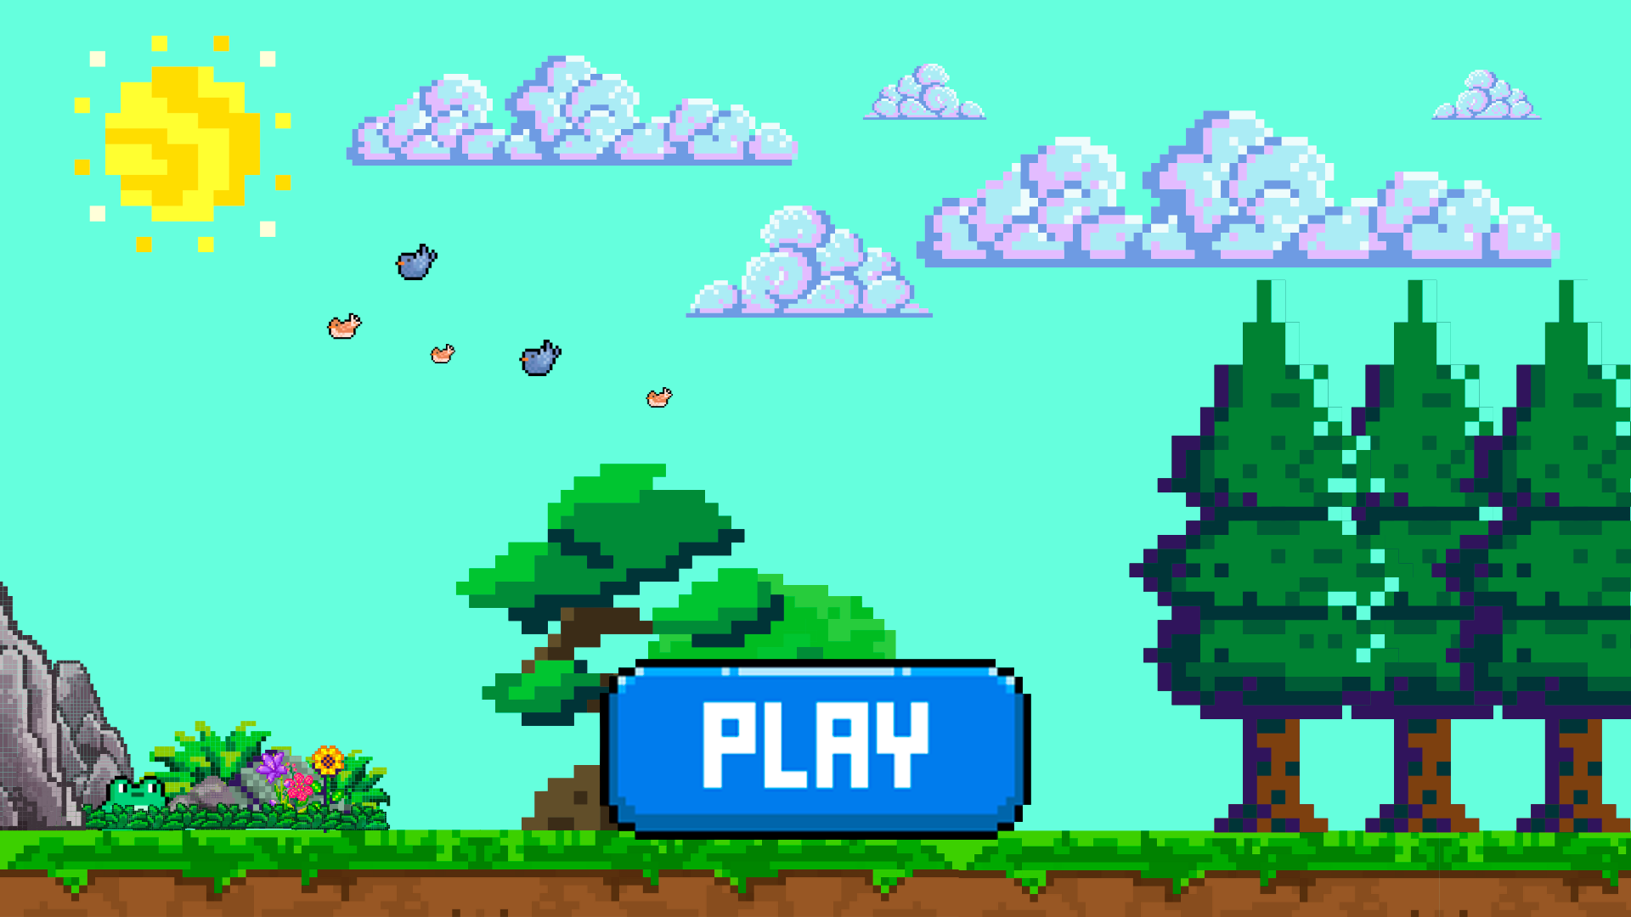

Imagem 1 - Protótipo da tela inicial (Menu)

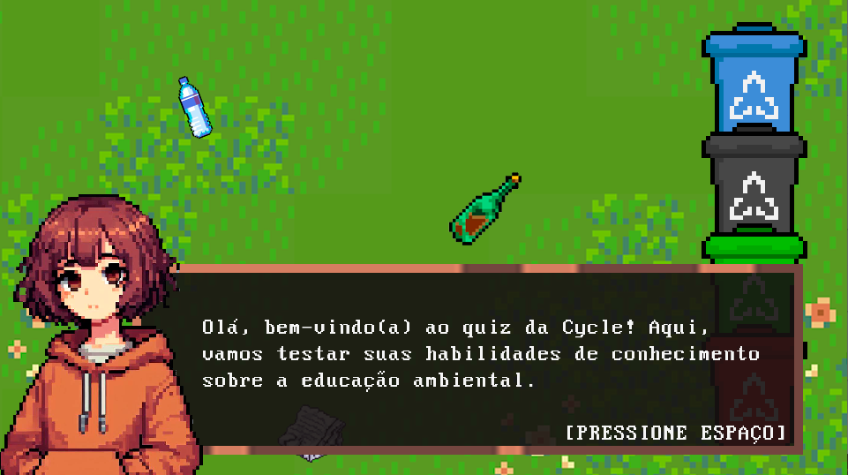

Imagem 2 - Protótipo dos diálogos da fase 1

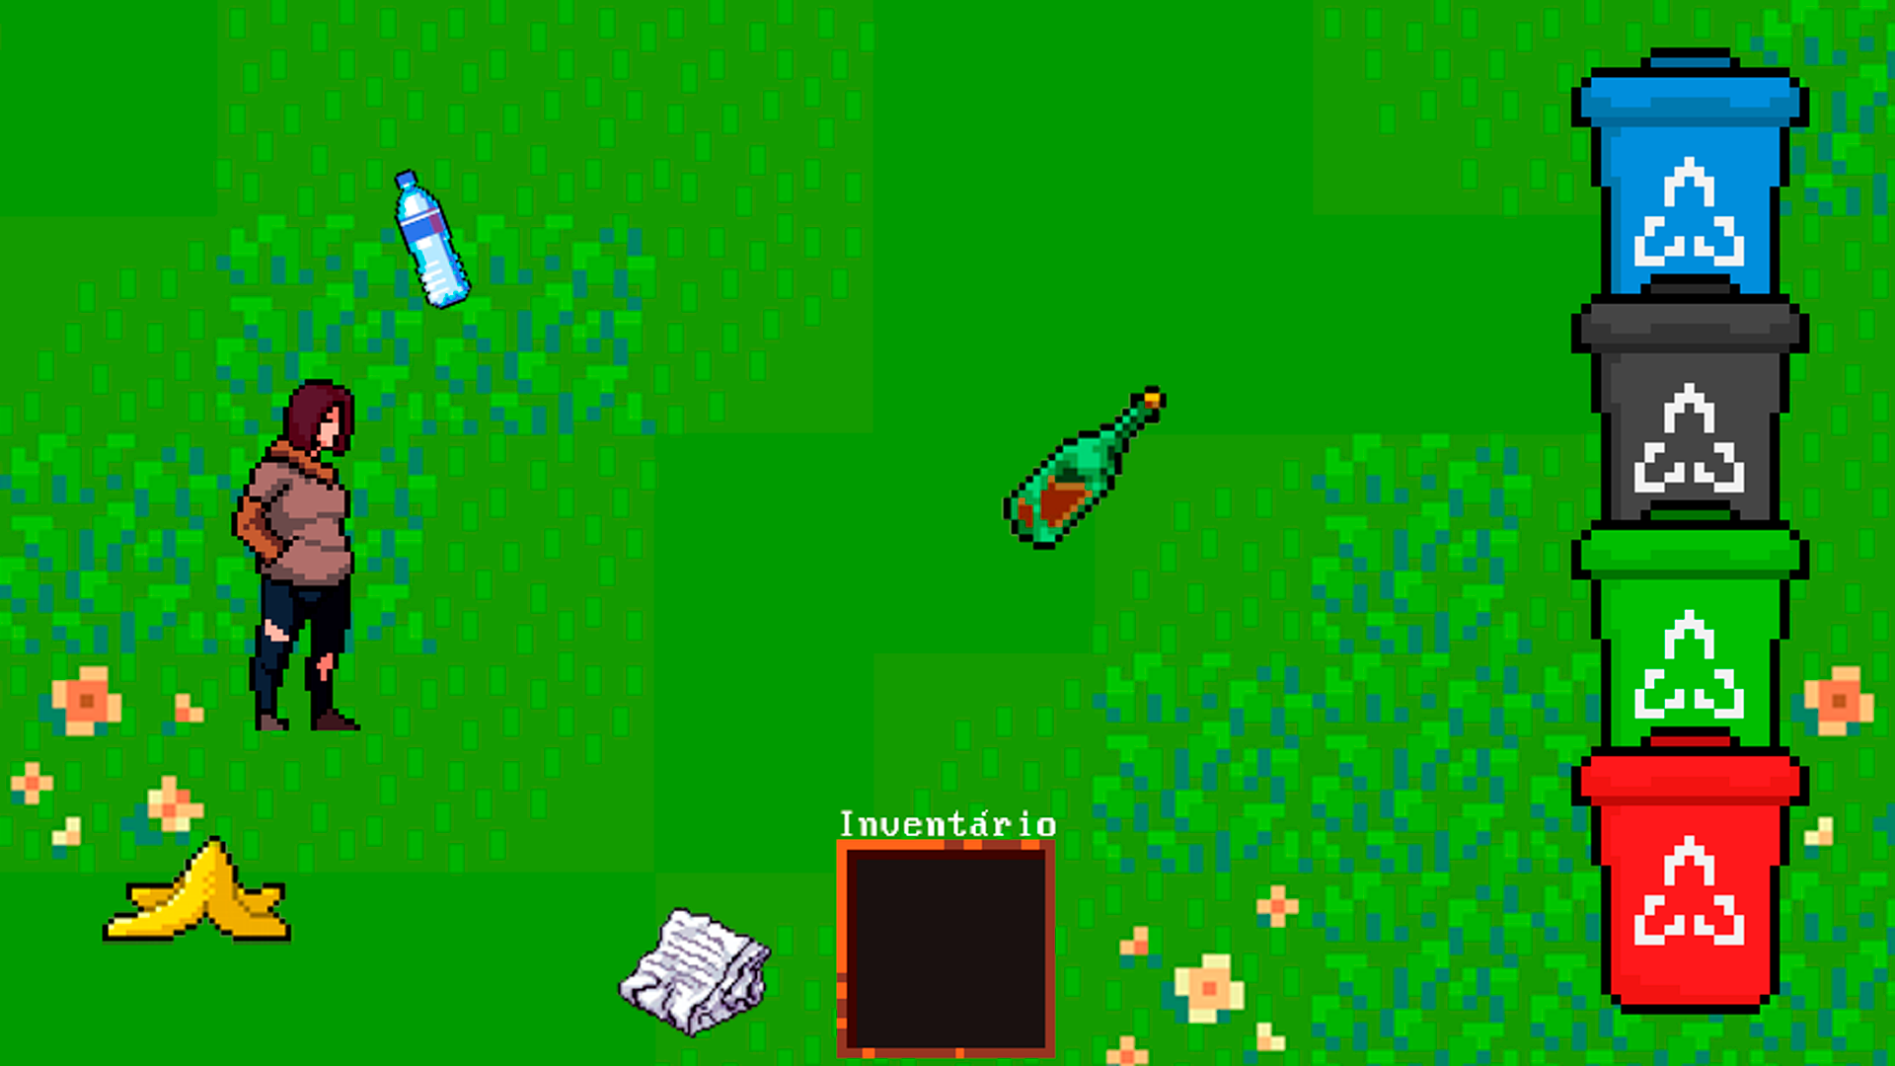

Imagem 3 - Protótipo da fase 1

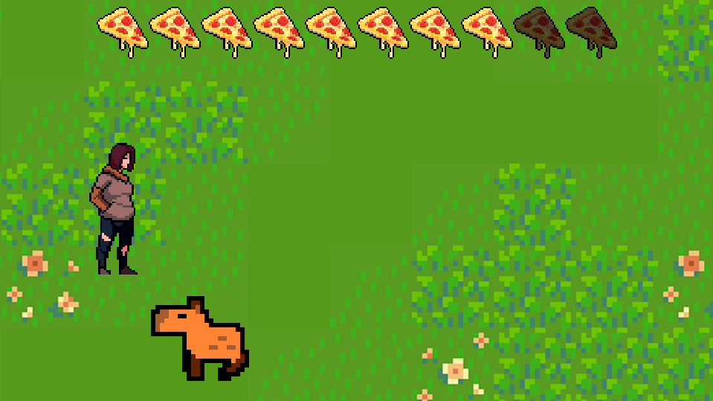

Imagem 4 - Protótipo da fase 2